

YOZGAT BOZOK ÜNİVERSİTESİ

BİLGİSAYAR MÜHENDİSLİĞİ BÖLÜMÜ

MİKROİŞLEMCİ SİSTEMLER VE UYGULAMALARI DERSİ

TEKNİK RAPOR

KONU

PIC MİKROKONTROLCÜ İLE MİMİNYATÜR SERA PROJESİ

HAZIRLAYANLAR

Furkan GÜNAY, Muhammed BEKDAŞ, Ahmed REMMO, Cuma ALZEDAN, Samet ANLI

2022

**1. GİRİŞ**

Günümüzde gerek sağlık alanında gerek sanayide gerekse beslenme amacıyla birçok bitki türünü dünyanın çeşitli yerlerinde binlerce çeşit bitki yetiştiriliyor ve verimin, yetiştirme kolaylığının veya daha hızlı üretim yapılması amacıyla seralar kuruluyor bizde tam da bu amacı güderek ev tipi bir sera yapma konusu kararlaştırıldı ve projede PIC Mikrokontrolör ile imkanlar çerçevesinde bir sera yapıldı.

Serada kullanılan teknolojiler kısaca; PIC26F877A Mikrokontrolör ile seranın ana sistemi çalıştırıldı ama saat modülümüzü (ds1302) tek PIC üzerinden çalıştırılamadığı için PIC16F628A kullanıldı. Ana sistemde kullanılan modüller havanın nem ve sıcaklığı için DHT11, toprak sıcaklığı için DS18B20, toprak nemi için Arduino projelerinde kullanılan toprak nem sensörü, ışık şiddetini hesaplayabilmek için 5mm çapında LDR, su seviyesini öğrenebilmek için Arduino su seviye sensörü, seri haberleşme yapabilmek için USB TO TTL (ch340) dönüştürücü kullanıldı. Ayrıca bilgisayar üzerinden kontrol edildi serayı bu yüzden .NET 4.7 ile bir Windows Application geliştirildi böylece seranın üzerinde bir buton benzeri bir giriş elemanı kullanmadan sadece seri port ile kolayca sistem yönetilebildi. Ana sistemin çıkış birimleri olarak seranın havalandırma sistemi için bir 12cm bilgisayar fanı, sulama sistemi için 3-5v‘luk su pompası, birde ev ortamında bitkinin sağlık fotosentez yapabilmesi için içerisine bir çift RGB led kullanıldı.

Sera bir kullanıcı gözünden şu şekilde işliyor, öncelikle seraya güç verdikten ve seri portu bağladıktan sonra Windows üzerinde çalışan uygulamayı açıyor karşısına bir kullanıcı kayıt ve giriş ekranı (Görsel 1.0) geliyor kullanıcı kayıt olduktan ve giriş yaptıktan sonra karşısına bitki seçim ekranı (Görsel 1.1) geliyor kullanıcının üç farklı bitki yetiştirme seçeneği var bunlar Gül, Marul ve Çilek istediği bitkiyi seçtikten sonra bitkiyi nasıl saksıya yerleştirmesi gerektiğini anlatan bir yönlendirme veya bitki ekme sayfası var kullanıcı devam butonuna bastığında sistemin ana kontrol sayfası (Görsel 1.2) geçiyor buradan bağlı olan porta bağlanıyor ve bağlanır bağlanmaz seranın sistemi çalışmaya başlıyor seranın üzerindeki LCD’lerden verileri okuyabiliyor dilenirse ana kontrol sayfasından da bu değerleri tek ekrandan izleyebiliyor ve diğer gerekli olan komutları Windows uygulamasından kontrol edebiliyor.

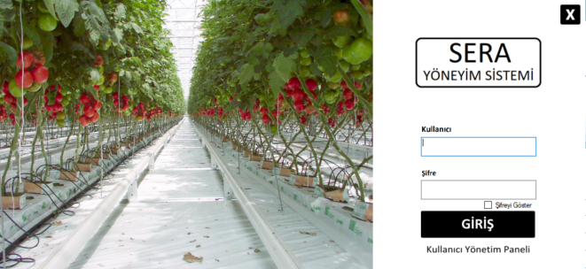 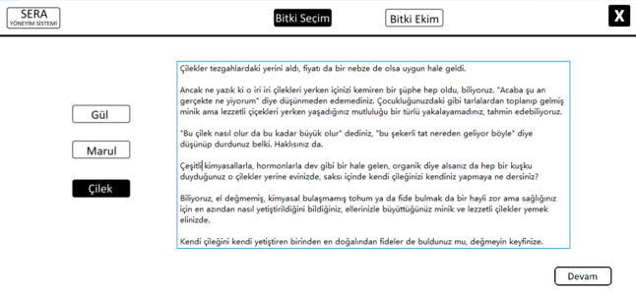 Görsel 1.0 Giriş Ekranı Görsel 1.1 Bitli Seçim Ekranı

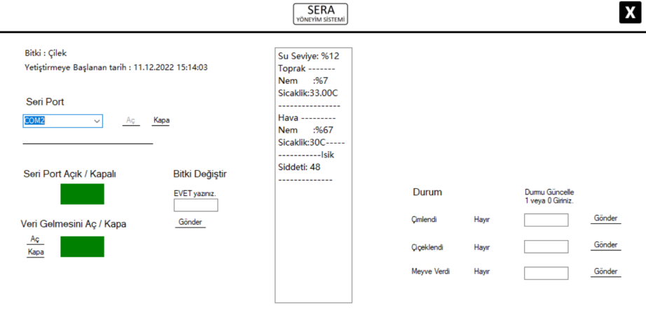

Görsel 1.2 Seranın Ana Kontrol Sistemi

**2. GELİŞME**

**Proje Geliştirme Aşamaları**

Öncelikle projede hangi parametreleri sinyal olarak okunması gerektiği, hangi sensörlerinin kullanılacağı, hangi parametrelerin kontrol edileceği ve çıkış olarak hangi malzemeleri kullanacağı belirlendi.

Peki serada hangi bitkiler yetişecekti veya seçilen bitkinin tamda normal boy seralarda olduğu gibi verimli büyüyebilmesi için seranın suni ortamını nasıl sağlanılabilirdi, bunlar planlandı.

Daha sağlıklı veriler alabilme ve belki sera konusunda daha fazla gerçek bilgi edinilebilir fikriyle üniversitemizin bünyesine bulunan Ziraat Fakültesinin Bahçe Bitkileri bölümüne gidildi orada birçok çok samimi hocamızla karşılaştık bize çok fazla yardımda bulundurlar bize tohum ve fide (Görsel 2.0) (Görsel 2.1) verdiler.

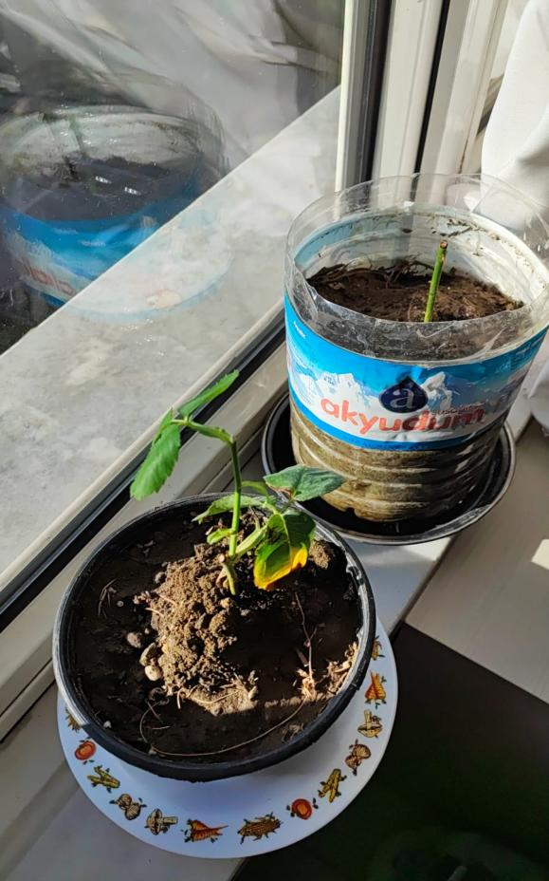 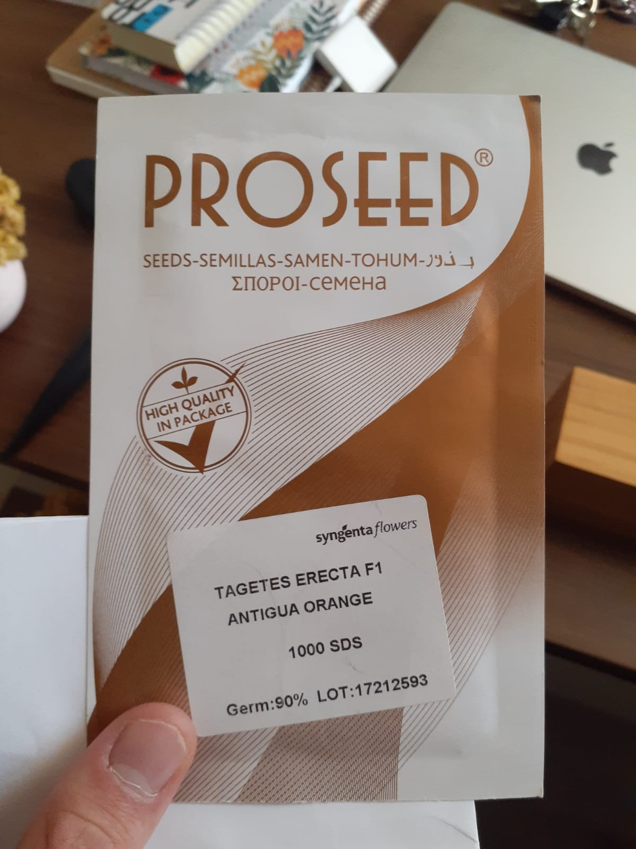

Görsel 2.0 Gül Fideleri Görsel 2.1 Gül Tohumu

Alınan teknik bilgiler elimizdeydi bunları göz önünde bulundurularak CCS C yazılmak üzere bir plan oluşturuldu. Seramız neye benzeyecekti, su deposunun yeri nerede olacaktı, nasıl suluma yapılacaktı, güç nasıl verecektik ve tasarımsal olarak hem kod hem Windows Application hem de PIC16F877A’nin kodu tamamlandı.

Seramızda kullanılan sensörlerin sinyal algılama sistemi adı altında ilk başta her bir sensörü ayrı ayrı olmak koşuluyla kodları yazıldı ve simülasyon ile kontrollerini yaptık sonrasında hepsini tek kod ve uygulamada birleştirdik. Bu sensörler; DHT11, DS18B20, DS1302, LDR, Toprak Nem ve Su seviye sensörleridir.

Sıra seri portun yazılmasına gelmişti, bu yüzden ilk önce Visual Studio 2022 kullanarak .Net Framework ile Windows Form App tasarımı yapıldı sonra CCS C kullanarak RS232 protokolü ile kodu yazıldı, Proteus 8 ve Visual Serial Port Pro kullanarak hem yazılan uygulamayı hem de yazılan kodla deney yapılabildi.

Çıkış sistemlerinin kodlarını girişlerden gelen parametreleri kullanarak hem bitkinin türüne hem de bitkinin çimlendi, çiçeklendi ve meyve verdi bilgilerine göre üç ayrı çıkış sistemi yazıldı direk ana koda entegre edildi ve bir simülasyonda kontrol edildi. Sonunda kod ve simülasyon işi bununla bitmiş bulundu.

Devre simülasyon ve PCB tasarımlarını Proteus 8 üzerinden tasarlandı ve kuşe kağıt üzerine çıktı alındı. Sonrasında bakır plaket tel ile temizlendi, üzerine ütü yardımıyla baskısı yapıldı. Hazırlanan asit karışımına atıldı ve yol olmayan kısımları temizlendi. Matkap yardımıyla deliklerini açtık lakin başarılı sonuçlanmayan devre baskısını delikli plakete yaptık maalesef bundan da başarılı sonuç alamadık en son board üzerine tekrardan kurmaya karar verdik bundan sağlıklı sonuçlar aldık lakin aşırı iş yorgunluğundan bağlantı hatası yapıldı ve kullanılan iki PIC de yandı. Sonuç olarak elde sadece toplamda altı dakikalık video, seranın iskeleti ve birkaç anı.

**Sinyal algılama sistemi**

Serada sulamanın her gün aynı zamanda yapılabilmesi için koyulan DS1302 RTC (Real Time Clock) modülü var. Bu modül kendi içerisinde bir kristal vesilesiyle aldığı frekans ile bir zamanlayıcıya sahip üzerine harici ikinci bir güç girişi vardır bu girişe bir pil konulur böylece entegreden hiç enerji kesilmez bundan dolayı ana güç portundan enerji kesilse de içerisindeki saat saymaya devam eder bu sayede saatini yeniden kurulması gerekmez. Bu entegreyi kullanmak için buna özel yazılmış bir kütüphaneye sahip bunu projede tanımlanır (Kod 1.0) sonra öncelikle main katmanında saati ayarlama fonksiyonunu tanımlandı sonrasında ana döngümüzde tarih ve saat bilgileri çekildi (Kod 1.1) sonrada bu bilgileri istediğimiz yerde kullanılabilir hale geldi. Gelen veri deneme kodunda LCD ye yazıldı. (Kod 1.2)

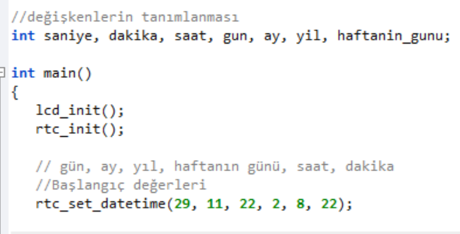 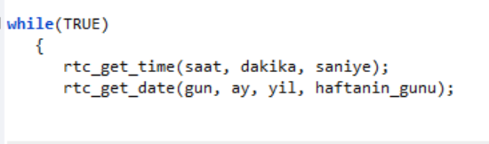 Kod 1.0 Kod 1.1

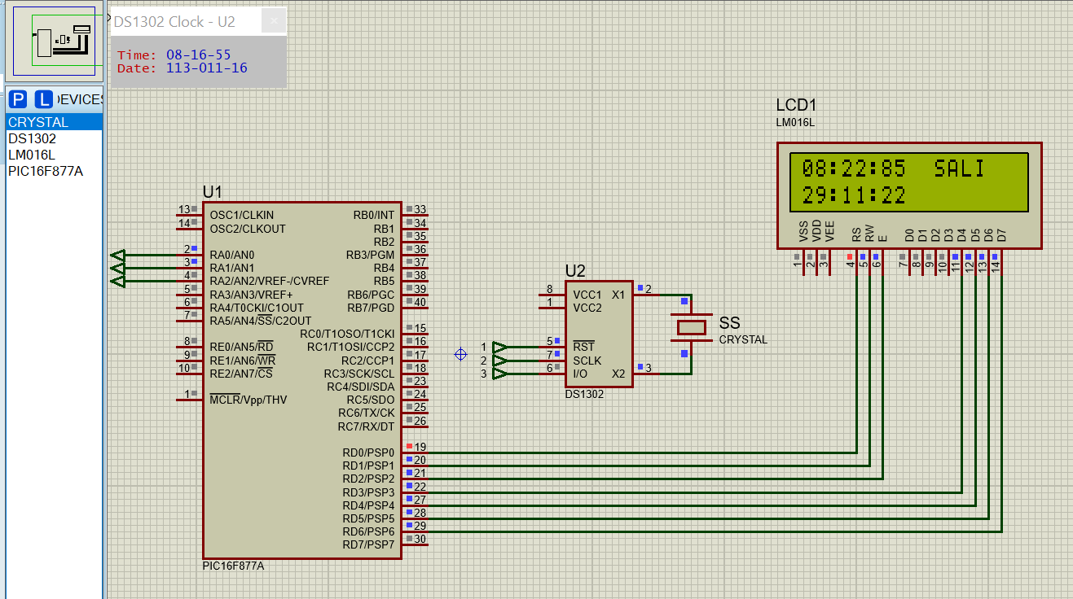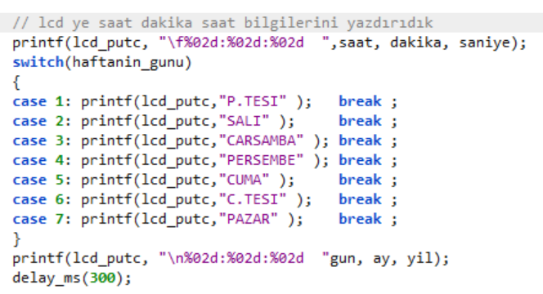

Proteus 1.0 RTC Modülü Kod 1.2

Sıradaki sensör gurubu aynı mantıkta çalışır bunlar su seviye, toprak nem ve LDR her üçü de ADC mantığıyla çalışır PIC in analog veri girişlerinden verileri okunur ve tek simülasyon ve kodla bunları tamamlanır. Koda geçersek ADC fonksiyonları hali hazır da PIC16F877A’nın kütüphanesinde tanımlı tek yapmamız gereken main katmanında ADC fonksiyonlarını tanımlamak (Kod 2.0) sonrasında ana döngüde istediğimiz analog pininden analog veri çekildi. (Kod 2.1)

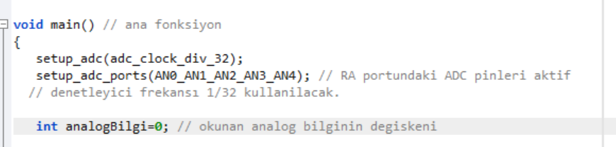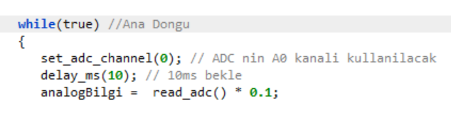

Kod 2.0 ADC setup edilmesi Kod 2.1 Analog verinin çekilmesi

Havanın sıcaklığını ve nemini ölçebilmek için DHT11 kullanıldı bu sensör sadece bir tane dijital girişten hem sıcaklık hem de nem bilgisini verebiliyor. Bunu sıralı bir ve sıfır vererek yapıyor kendi içerisinde bir haberleşme protokolü var bunun verdiği veriyi kod üzerinden çözüldü ve böylece okuma yapıldı. Koduna gelecek olursak bunun hazır kütüphanesi mevcut değildi bu yüzden çalışan kodu ayrı bir kütüphane haline getirildi ve kullanması daha kolay bir hale getirildi. Oluşturulan kütüphane tanımlandı (Kod 3.0) sonra sadece kütüphanede tanımlı olan diziyi (Kod 3.1) değiştirerek ve sensör bilgisine sahip olundu.

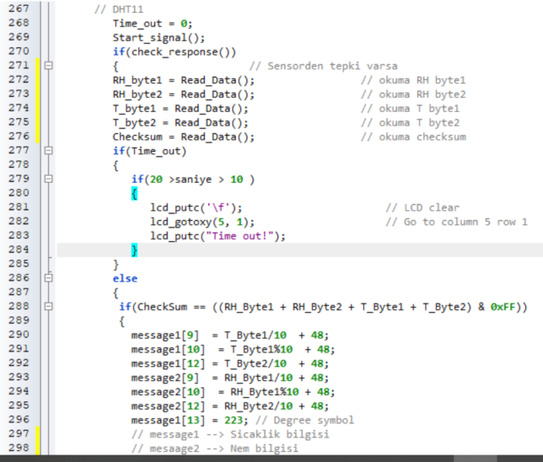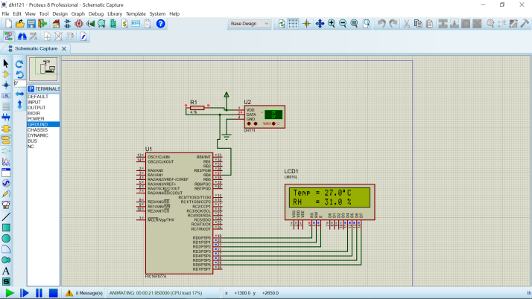 Kod 3.1 Proteus 2.0

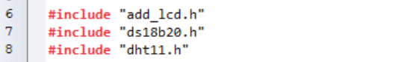

Kod 3.0

En son olarak DS18B20 toprak sıcaklık sensörü, bu sensöründe kullanımına dair ilk kod ve simülasyonu yaptıktan sonra daha kolay bir kullanım için kütüphanesini oluşturduk ve tanımladıktan sonra (Kod 4.0) ana döngü içinde sensör okuma (Kod 4.1) komutuyla rahatlıkla veriyi çekmiş olduk.

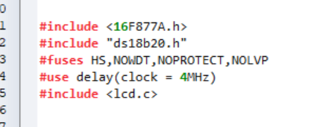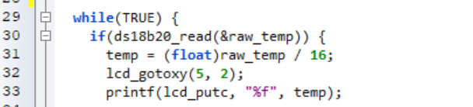 Kod 4.0 Kod 4.1

**Haberleşme Sistemi**

Sera sistemimizin kalbini oluşturan Windows App in serayla iletişime geçmesini sağlayacak sisteme gelindi. Öncelikle Windows App i RS232 standartlarında yazıldı. RS232 değerleri; saniyedeki bit sayısını (bound) 9600, veri bitlerini 8, dur bitini 1 olacak şekilde hem CCS C (Kod 5.0) de hem de Windows App de yazıldı. PIC in veriyi alması için veri gelince çalışan kesme (Kod 5.1) kullanıldı ve gelen veriyi karakter olarak alabilen fonksiyon (Kod 5.1) kullanıldı böylece sadece bir karakter yollayarak PIC e istenilen yaptırıldı.

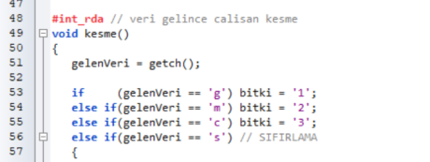

Kod 5.1 Kod 5.0

Ayrıca projede ikinci bir PIC bulunduğu için bunun saat bilgisini kullanabilmesi adına o PIC ede Windows App den alınan bitki ve durum bilgileri ulaştırılmalıydı PIC olarak on sekiz pinlik bit PIC seçildiğinden dolayı bunun içinde ayrı dijital giriş üzerinden bu verileri belli bir haberleşme protokolü yazılarak bu bilgileri ana PIC in ana fonksiyonunda sadece başlangıç aşamasında olmak üzere protokolü yollanıldı ve aynı şekilde ikinci PIC de bu protokol çözdürüldü.

Bu protokol şu şekilde çalışıyor; 1 ve 0 veri grubuna göre eğer 1 ve 0 ikilisi 1 kere geldiyse tanımlanan değişken 1 değerini alsın eğer 2 gelirse 2 böylece 1 se birinci bitki 2 se ikinci bitki şeklinde böylece ikinci PIC e veri yollanıldı.

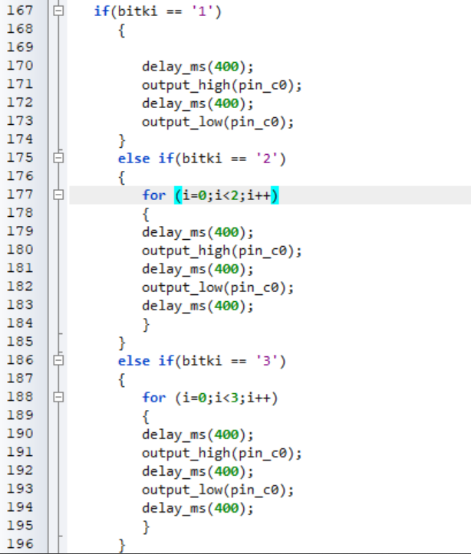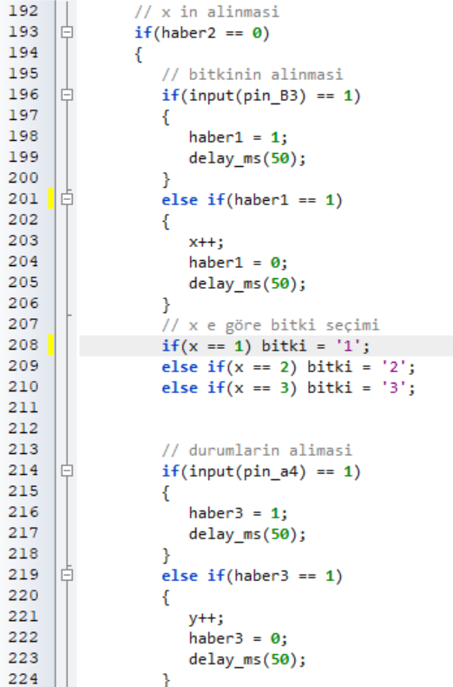

Kod 6.0 bitkinin yollanılması Kod 6.1 bitki verisinin çözülmesi

**Sulama Sistemi**

Bu sistemin girdi parametreleri zaman, bitkinin türü ve bitkinin gelişme noktasında hangi aşamada olduğu yani durum bilgisi bu parametreleri kullanarak ne sıklıkla ve ne kadar çok su verileceğini kontrol etmiş olundu

Sistem her sabah sekiz de üç bazı durumda dört dakika sulama yapıyor ve gelişme aşamasına göre de iki günde bir veya her sabah sekizde sulama yapıyor pek çok duruma sahip. En iyi yanı da bu kodların İkinci PIC üzerinde çözülmüş olması Ana PIC i yormamış olmasıdır.

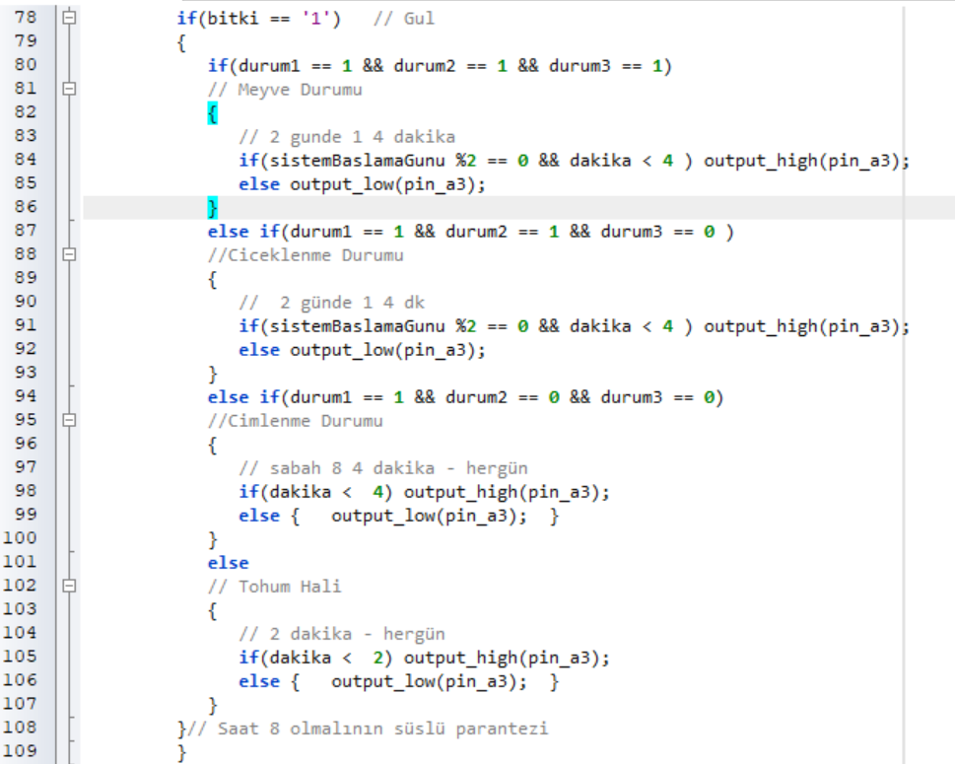

Kod 7.0 Gül bitkisinin sulama aralıkları

**Fotosentez Sistemi**

Çıkış olarak ledleri kontrol eden bu sisteme girdi parametresi olarak LDR den gelen ışık şiddeti bilgisi ve her sistemi etkileyen bitkinin durum bilgisi kullanılıyor. Mantığı ise eğer gece değilse yeni çimlenmiş ve bitkinin artık meyve vermiş durumlarında hariç aynı ışık değerinde ışık verilmesi sağlandı. Meyve zamanında daha yüksek yeni çimlenme zamanındaysa daha az gün ışığı alması sağlandı

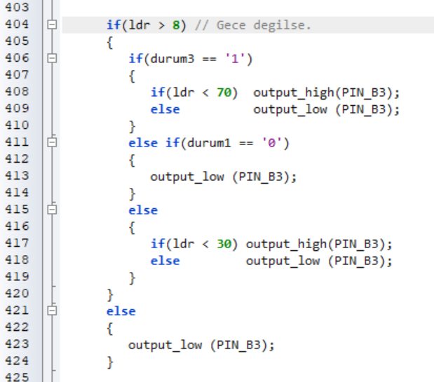

Kod 8.0 Ledin durumları

**Havalandırma Sistemi**

Bu sistemde çıkış olarak bir tane 12cm çapında fan mevcut, bu sistemi etkileyen parametreler DHT11 den alınan havanın nemi ve bitkinin türü. Bu parametrelerle her bitki için belli bir nemin üstünde olması durumunda nemi düşürme amacıyla çalışıyor

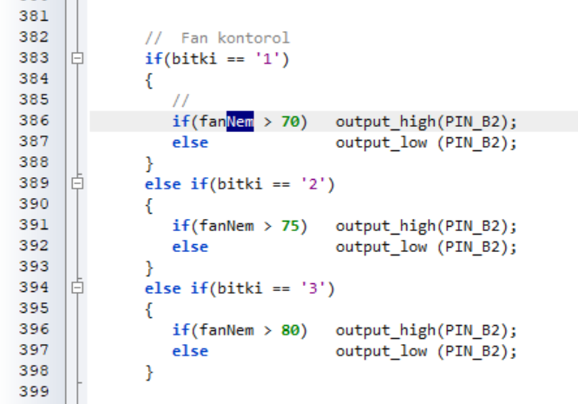

Kod 9.0 fan sisteminin durumları

**Devre kartları ve PCB Tasarımları**

Sistemin tek simülasyonda çalıştırma adına her bütün komponentlerin bulunduğu bir sistem (görsel 3.0) kurulmuştu. Lakin bunun PCB sini tasarlanmadı çünkü on iki volt ve beş volt iki ayrı voltaj değerine ihtiyacımız vardı bu yüzden iki ayrı tasarım (görsel 3.1) yapıldı bunun yapılmasının bir başka sebebi ise direk sensöre bağlıydı ilk tasarımda ama bizim sensörlerimizin hali hazırda üzerinde kartları var. Bu sebepten lazım olan sadece giriş çıkıl birimlerini tasarlamak. Tasarlanan dosyaları kuşe kağıt üzerine çıktı alındı lakin ilk alınan çıktıların yolları ince geldiği için daha kalın pinli halini yeniden çizildi ve yeniden çıktı alındı. Tasarım çıktısı temizlenen bakir plakete ütü yardımıyla basıldı (görsel 3.2) ve yolların bakıra geçmesi sağlandı. Yolların ortaya çıkası için dört ölçek tuz ruhu bir ölçek sodyum hidroksit karışımımıza bakır plaketimizi attık (görsel 3.3) ve yollar ortaya çıktı. Sıra deliklerin delinmesi işine geldi ama elimizde sabit matkap olmadığı için delikler düzeli delinemedi PIC in pinleri yerine oturmuyordu bu yüzden delikli plakete geçildi. Elimizde ona on plaket vardı bu bizde biraz küçük geldi bu yüzden çokça atlama yapılmak zorunda kalındı. Bu da bize çokça hata oluştu kart kısa devre yapıp durdu. Son çare deney boradu üzerinde devreyi kurduk (video 1.0) sistem çalıştı tek kusur PIC tahmin edilenden çok daha yavaş çalıştı. En sonunda o kadar çok PIC le uğraştık ki eldeki iki PIC de yandı bu yüzden çalışan bir devre sunulamadı.

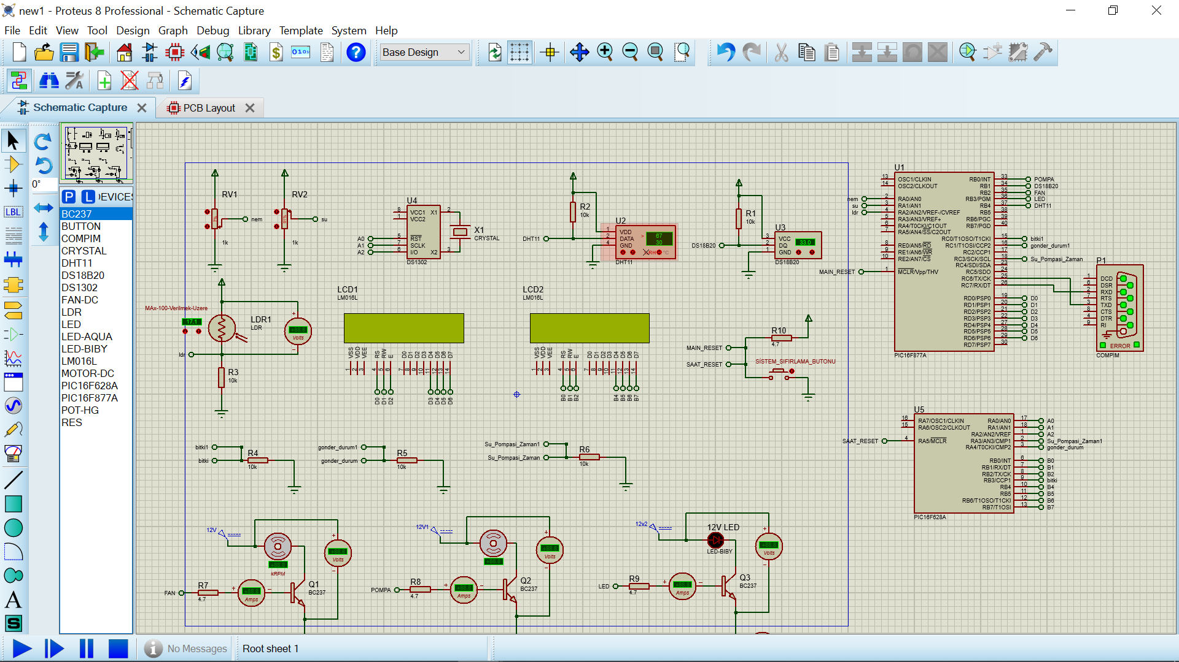

Görsel 3.0 Tüm Sistemin Çalışması

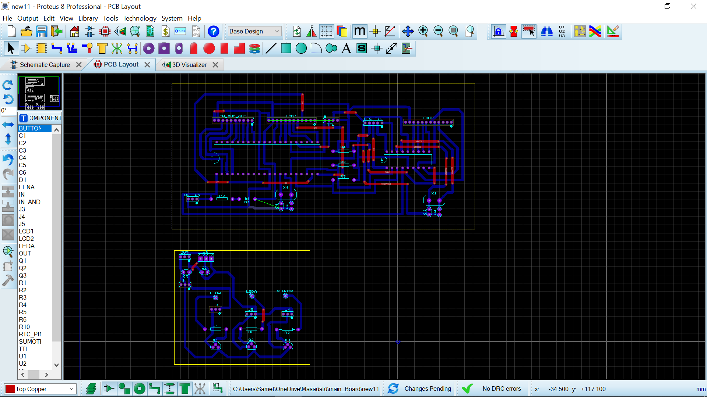

Görsel 3.1 Bastığımız Devre

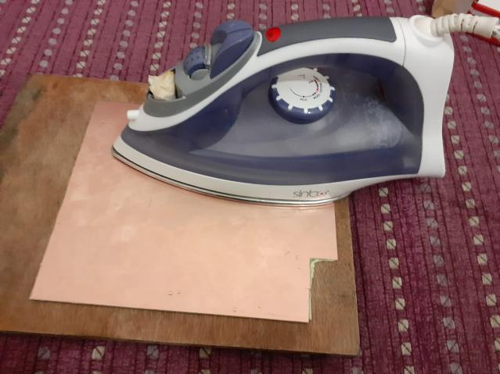 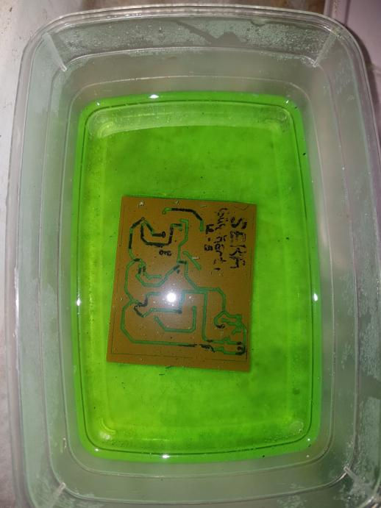

Görsel 3.2 Görsel 3.3

**3. SONUÇ**

Bitki verimini arttırma adına yapılan bitkinin sağlığını koruyan, bitkinin yetişme süresini azaltan ve daha birçok değer kazandıran bu sistemin ev tipi olanı yapılmak istendi. Havalandırma, Sulama ve fotosentez sistemleri bulunan kolay ve konforlu bir kullanım sunan sera ortaya konuldu. Sistem pek çok bitkiyi destekler nitelikte oldu ve ayrıca doğrudan komut sistemi ve haberleşmesi PC App i üzerinden gerçekleştirildi. Bu yönden eşsiz bir proje gerçekleşti.

**4. Kaynaklar**

**- https://www.nefisyemektarifleri.com/blog/gul-nasil-yetistirilir/**

**- https://evterapisi.com/marul-yetistirme/#Sulama**

**- https://yemek.com/saksida-cilek-yetistirme/**

**-https://www.nefisyemektarifleri.com/blog/marul-nasil-ekilir/#:~:text=%C3%96ncelikle%20saks%C4%B1n%C4%B1n%20i%C3%A7erisine%20%C3%BCzerinde%208,y%C3%BCksekli%C4%9Finde%20tekrar%20toprak%20ilavesi%20yap%C4%B1l%C4%B1r**

**- <https://www.lezzet.com.tr/lezzetten-haberler/saksida-cilek-nasil-yetistirilir>**

**- https://www.youtube.com/watch?v=8B81cj15LgY**

**Sensörler**

**- <https://antrak.org.tr/blog/ds1302-pic-ccs-c/>**

**- <https://simple-circuit.com/interfacing-pic16f877a-dht11-sensor-ccs-c/>**

**- <https://www.youtube.com/watch?v=GCsd9r2s2kc>**

**- <https://simple-circuit.com/pic16f877a-adc-ccs-c-example/>**

**- <https://antrak.org.tr/blog/ccs-c-ile-rs232/>**

**- https://www.youtube.com/watch?v=9B5OmkAcR0c**